Газета "Петербургские ведомости"
1722 год от Рождества Христова

ПЕРЕДОВИЦА
Обозрение славного 1722 года под державой Его Величества Петра Великого, Императора Всероссийского
Приближается к концу 1722 год - год великих деяний и преобразований под мудрой десницей нашего Августейшего Монарха Петра Великого, первого Императора Всероссийского. Минувший год был ознаменован событиями, которые навеки запечатлеются в памяти потомства и прославят имя российское среди европейских держав.​
В январе месяце сего года Его Величество соизволил утвердить "Табель о рангах" - закон, которым упорядочивается служба государственная и воинская. Сей важнейший акт открывает путь к возвышению по заслугам, а не только по происхождению, что есть великое благодеяние для всех подданных российских, желающих послужить Отечеству. Отныне всякий человек образованный, будь то из дворян или из купечества, может достичь высоких чинов усердием и знанием своим.​
Великая слава сопутствовала оружию российскому в Каспийском походе, предпринятом Его Величеством для утверждения могущества российского на востоке. В августе месяце была взята древняя крепость Дербент, и тем самым присоединены к короне российской земли прикаспийские. Сей поход показал всему миру, что Россия есть держава великая не только на суше, но и на водах морских.​
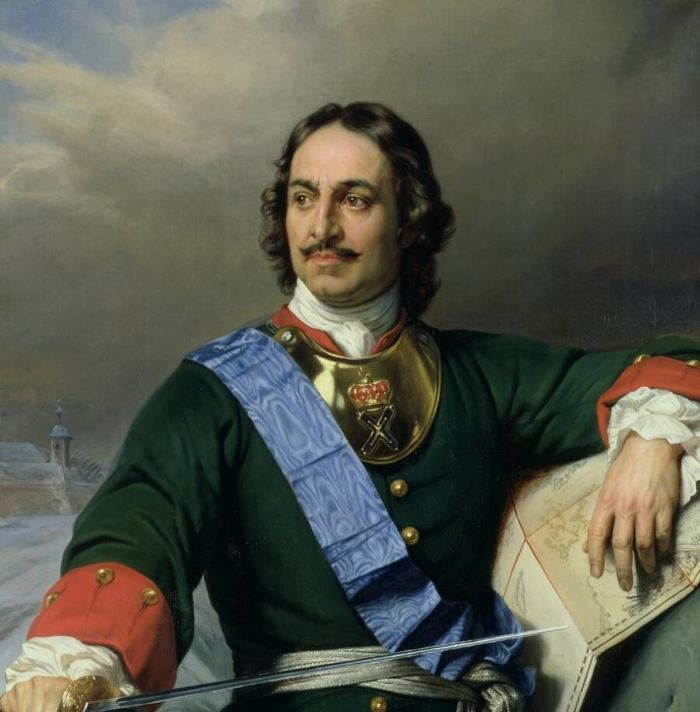

В октябре месяце Его Величество соизволил издать указ о престолонаследии, которым утверждается право Императора назначать себе наследника по своему усмотрению. Сей мудрый закон избавляет государство от смут и неустройств, которые могут произойти при неопределенности в наследовании престола.​
Не можем умолчать и о том, что в сем году завершились многие из великих реформ, начатых Его Величеством. Коллегии, учрежденные вместо старинных приказов, показали свою пользу в государственном управлении. Святейший Синод продолжает мудро управлять церковными делами под высоким покровительством Императора.​
Таким образом, минувший год был годом великих достижений и славы российской. С упованием взираем на грядущий год, веруя, что под мудрым правлением Петра Великого Россия обретет еще большую славу и могущество.

СВЕТСКАЯ ХРОНИКА
О великолепном праздновании дня рождения Его Императорского Величества
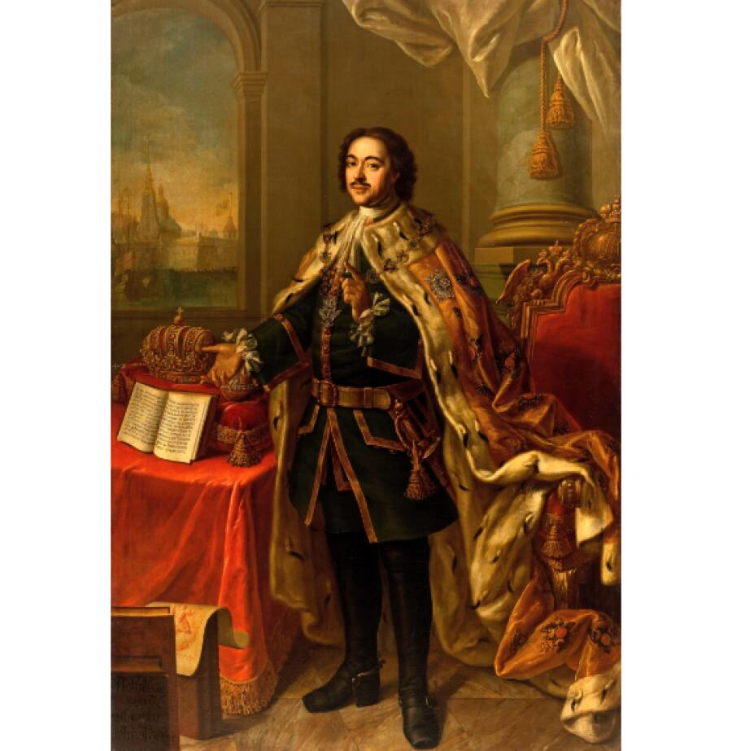
В день 30 мая сего года вся столица наша Санкт-Петербург была украшена в честь празднования 50-летнего юбилея Его Величества Петра Великого. С ранних часов утра город оглашался пушечными выстрелами с крепости Петропавловской, возвещавшими о сем торжественном дне.​
В Зимнем дворце была устроена ассамблея, на которую прибыли все знатнейшие особы государства. Его Светлость князь Меншиков, генерал-фельдмаршал, председательствовал за главным столом. Присутствовали также граф Головкин, государственный канцлер, адмирал Апраксин, и многие другие сановники.​
Дамы явились в нарядах по последней французской моде, что весьма украсило собрание. Императрица Екатерина Алексеевна была в платье из золотой парчи с алмазными украшениями. Танцы продолжались до поздней ночи, причем Его Величество изволил танцевать менуэт с супругою своею.​
В сем же году исполнилось десять лет, как Санкт-Петербург стал столицею российскою. Город наш украшается новыми зданиями, которых красота и великолепие удивляют иностранных гостей. Невский проспект становится все краше, а на Васильевском острове строится здание для Академии наук.​
В конце ноября произошло событие, достойное упоминания: прибыли послы персидские для заключения договора о мире после покорения Дербента. В их честь была устроена торжественная аудиенция в Большом дворце, где Его Величество принял их в полном императорском облачении.​

ЭКОНОМИЧЕСКОЕ ОБОЗРЕНИЕ
Беседа с господином тайным советником Петром Андреевичем Толстым, президентом Коммерц-коллегии, и с дворянином о состоянии торговли и промышленности
Корреспондент: Ваше превосходительство, как можете оценить состояние российской торговли в сем году?
П.А. Толстой: Милостивый государь, должно сказать, что торговля наша претерпела великие перемены к лучшему. Коммерц-коллегия, учрежденная по мудрому указу Его Величества, неустанно заботится о процветании российского купечества. В сем году мы видим значительное увеличение вывоза товаров через Санкт-Петербургский порт, что приносит государству немалые доходы.​
Особенно радует успех в торговле льном, пенькою и уральским железом. Наши мануфактуры, числом уже превышающие двести, производят товары, которыми прежде снабжались мы из иностранных земель.​
Корреспондент: А что можете сказать о подушной подати, которая скоро будет введена?
П.А. Толстой: Подушная подать есть мера необходимая для содержания наших армий и флота. Вместо прежних сборов с дворов, которые были неправедны и обременительны, будет взиматься определенная сумма с каждой души мужского пола. Сие принесет государству доход в четыре миллиона рублей ежегодно.​
Корреспондент: Теперь обратимся к господину дворянину. Как отзываетесь о новой Табели о рангах?
Дворянин (пожелавший остаться неназванным): Государь мой, признаться должно, что перемены сии не всем по нраву приходятся. Прежде мы, дворяне, по рождению своему имели права и преимущества. Ныне же всякий подьячий может возвыситься до высоких чинов, если только образование имеет.​
Однако, размыслив здраво, понимаем мы пользу от сих преобразований. Государственная служба требует знания и умения, а не только происхождения. И мы, дворяне, должны прилагать более усердия к наукам и службе, дабы не отстать от людей простого рода.​
П.А. Толстой: Справедливо изволите рассуждать, милостивый государь. Его Величество мудро указал, что служба есть долг всякого подданного, а награды должны следовать по заслугам.​
Корреспондент: Что можете сказать о уральских мануфактурах?
П.А. Толстой: Урал наш есть настоящая сокровищница! Железные заводы, там устроенные, производят металл лучший в Европе. Россия уже третье место в мире занимает по выплавке чугуна, после Англии и Швеции. Сие великая слава для державы нашей!
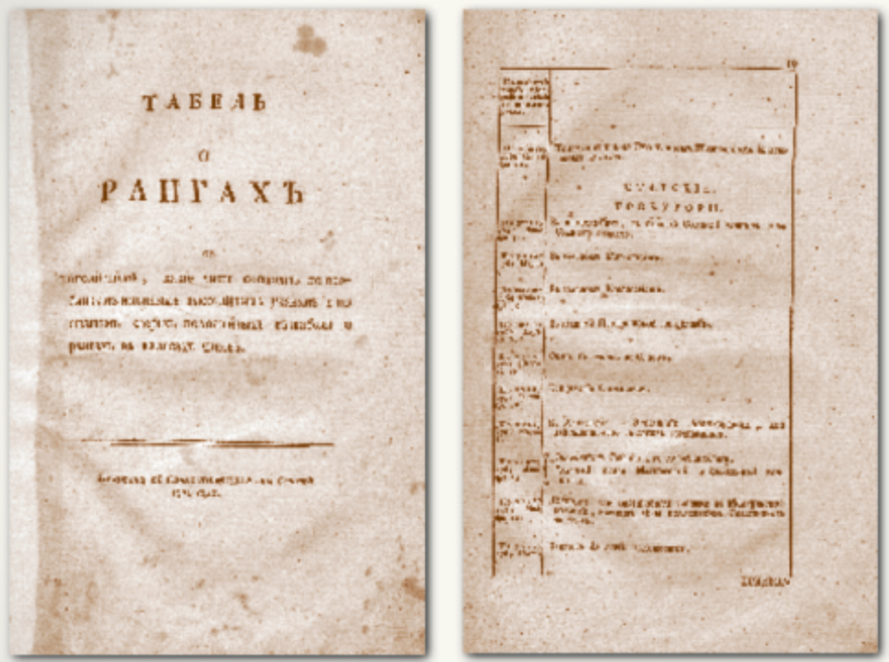
ОБЪЯВЛЕНИЯ
О продаже заморских товаров
Купец Иван Михайлович Строганов объявляет о прибытии в лавку свою, что на Гостином дворе, товаров из Голландии: сукна тонкого, вина французского, сахара белого, кофе аравийского. Цены умеренные, качество отменное.

Указ Его Императорского Величества
По высочайшему повелению объявляется, что все чиновники, согласно новой Табели о рангах, должны явиться в Сенат для переосвидетельствования чинов своих. Срок определяется до Богоявления будущего года.​

Объявление о наборе в Навигацкую школу
По указу Его Величества принимаются в Школу математических и навигацких наук юноши от 12 до 17 лет из дворян и разночинцев. Обучение бесплатное, содержание казенное. Желающие должны явиться к господину директору школы.​

О новых порядках в церковной службе
Святейший Синод объявляет всему духовенству о новых установлениях в богослужении. Отныне священники обязаны доносить о всех прегрешениях против государства, ставших им известными на исповеди.​

Вакансия
Требуется в дом знатного боярина учитель французского языка и танцев для молодых господ. Жалование щедрое, помещение и стол хозяйский. Обращаться к приказчику на Английской набережной.​

Печатано в Санктпетербурге при Императорской Академии наук
Декабрь 1722 года

